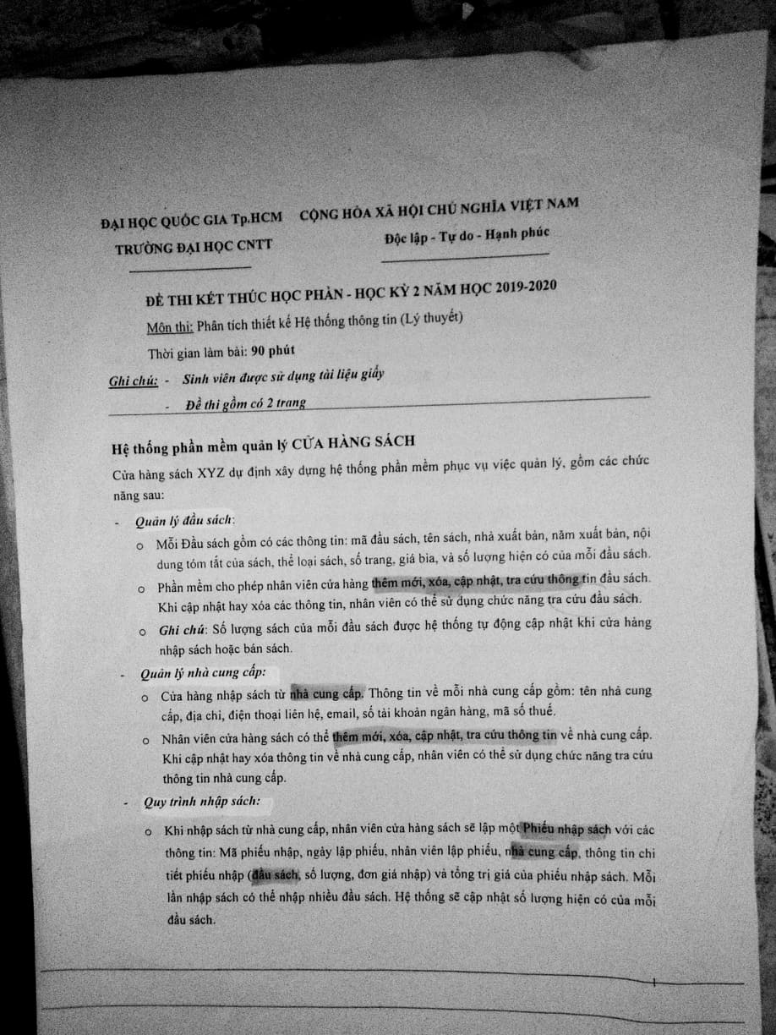

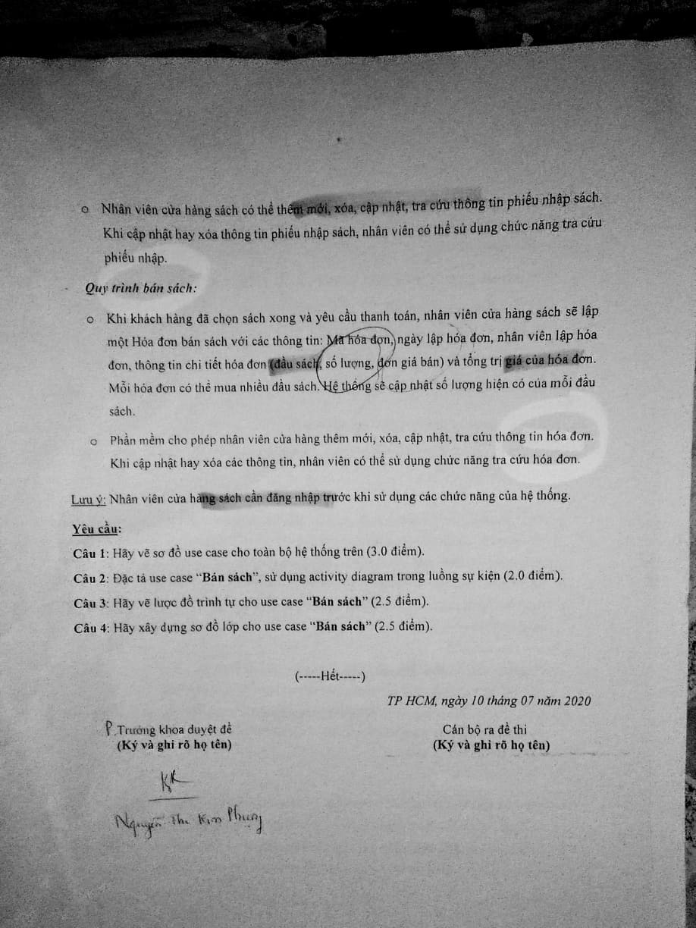

Giải:

Câu 1: Sơ đồ use case:

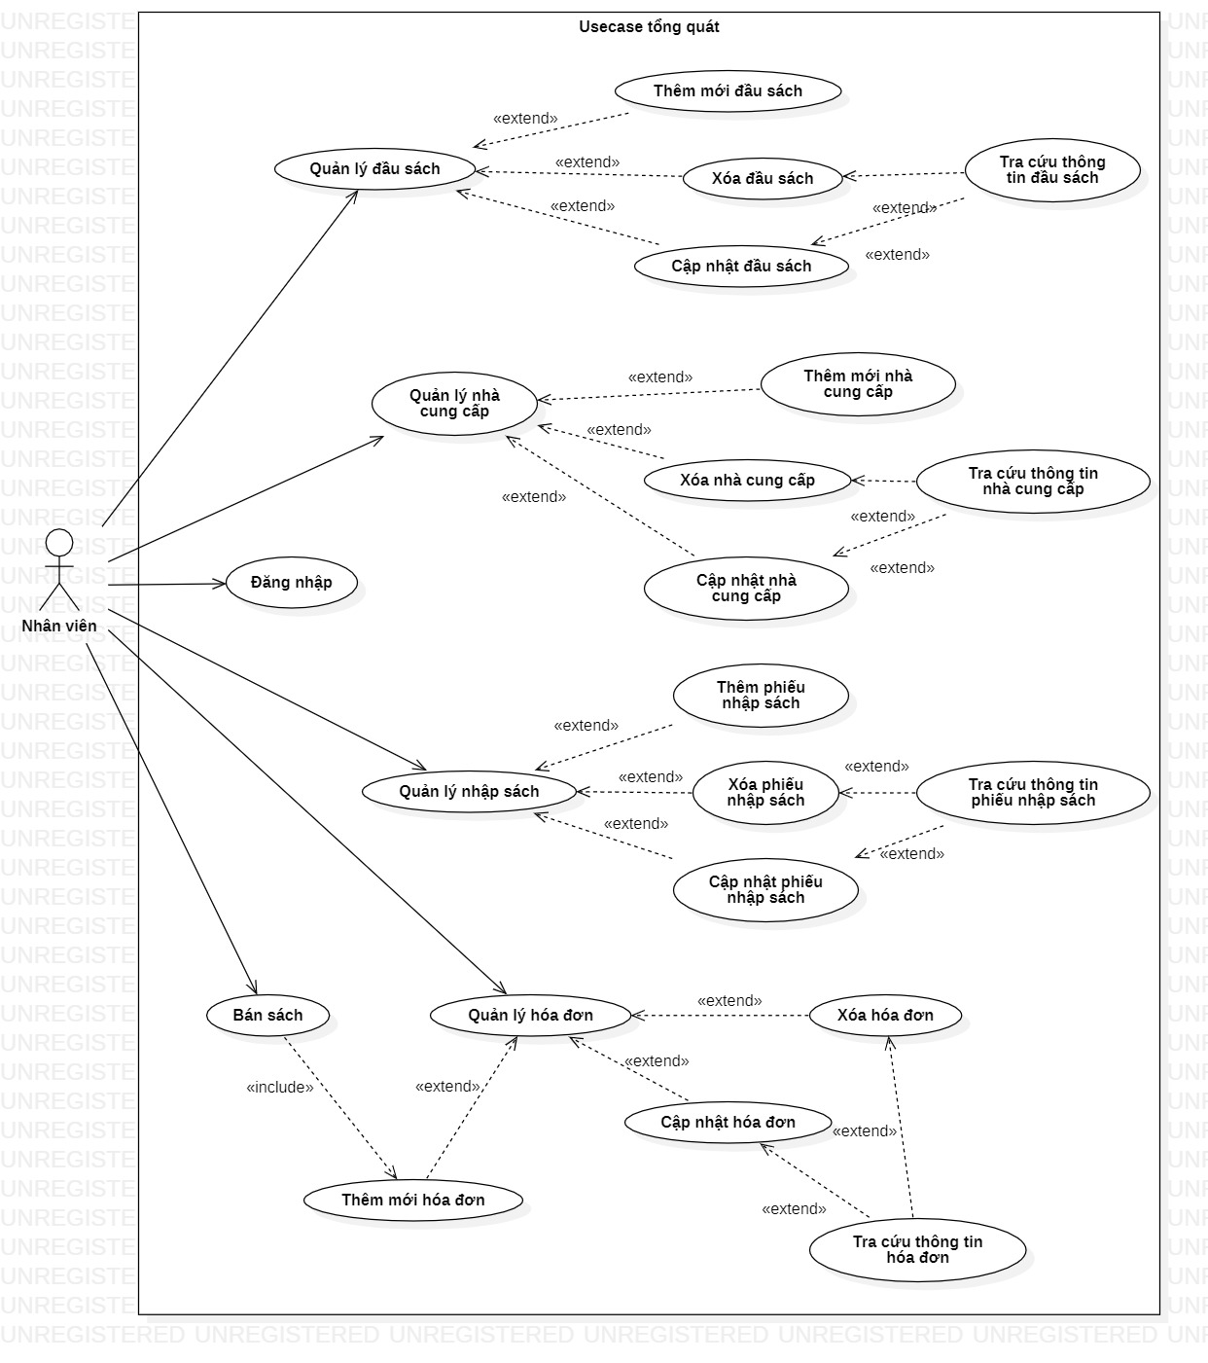

Câu 2: Use case bán sách

|  |  |
| --- | --- |
| **Tên Use-case** | Bán sách |
| **Mô tả Use-case** | Nhân viên thực hiện bán sách, tạo hóa đơn mới. |
| **Kích hoạt (Trigger)** | Nhân viên đăng nhập vào hệ thống và thực hiện bán sách. |
| **Actors** | Nhân viên |
| **Use-case liên quan** | Use-case Thêm mới hóa đơn (include) |
| **Tiền điều kiện** | Khách hàng chọn sách xong và yêu cầu thanh toán.  Nhân viên đăng nhập vào hệ thống. |
| **Hậu điều kiện** | Hóa đơn bán sách được thêm mới vào hệ thống.  Số lượng các đầu sách được cập nhật. |
| **Luồng sự kiện chính** | 1. Nhân viên đăng nhập vào hệ thống và thực hiện thêm mới hóa đơn bán sách 2. Hệ thống hiển thị màn hình nhập thông tin hóa đơn 3. Nhân viên nhập thông tin hóa đơn (mã hóa đơn, ngày lập hóa đơn, nhân viên lập hóa đơn, thông tin chi tiết hóa đơn) 4. Hệ thống tính toán và hiển thị tổng giá trị hóa đơn 5. Nhân viên xác nhận thêm hóa đơn 6. Hệ thống lưu trữ thông tin hóa đơn vừa được thêm mới vào cơ sở dữ liệu 7. Hệ thống cập nhật số lượng hiện có của mỗi đầu sách 8. Hệ thống thông báo thêm mới thông tin đơn hàng thành công |
| **Luồng sự kiện phụ** | 5a. Nhân viên không xác nhận thêm hóa đơn. Trường hợp này use-case Bán sách sẽ dừng lại. |
| **Luồng sự kiện ngoại lệ** | Nhân viên thoát khỏi màn hình thêm hóa đơn mới. Use-case bán sách dừng lại. |

